Часть I
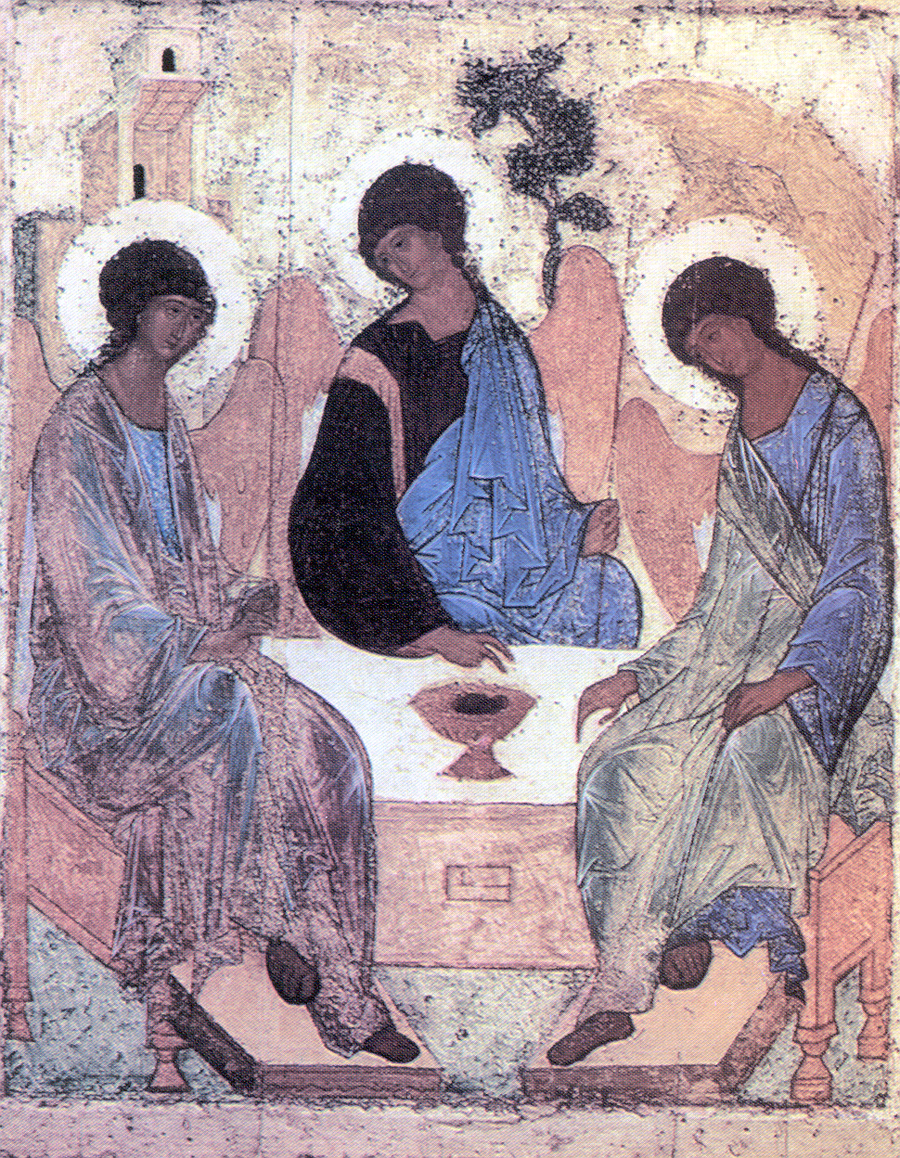
Фонотека Наследие Heritage
Фонотека Наследие Heritage
2
2
1
1

Почему так

или

история братства

Почему так

или

история братства

Почему так

или

история братства

Почему так

или

история братства

Хочу знать
Хочу

знать

Часть I
Часть I
Часть II
Часть II
Хочу

знать
Хочу

знать

